# PENGARUH KUALITAS PRODUK DAN CELEBRITY ENDORSER TERHADAP KEPUTUSAN PEMBELIAN PRODUK LIPSTIK

**WARDAH (STUDI KASUS PADA MASYARAKAT JL. PRINTIS KEMERDEKAAN GANG.**

**KALIMANTAN DUSUN IV DESA TANJUNG MORAWA B, KEC. TANJUNG MORAWA**

**DELI SERDANG)**

**SKRIPSI**



**OLEH: NADIA RAMADHANI**

**NPM 163114130**

**PROGRAM STUDI MANAJEMEN FAKULTAS EKONOMI**

**UNIVERSITAS MUSLIM NUSANTARA AL WASHLIYAH MEDAN**

**2020**

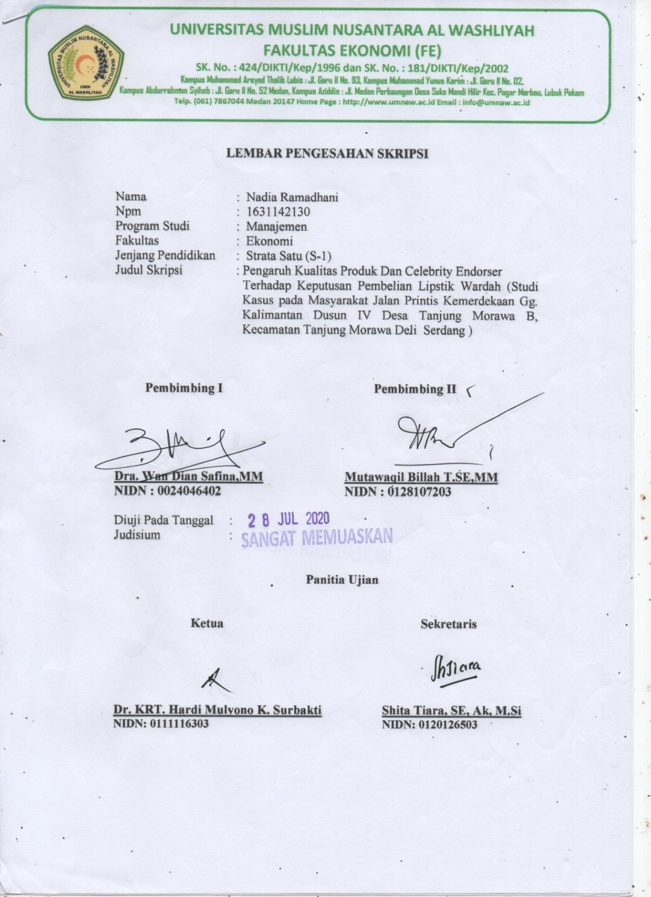

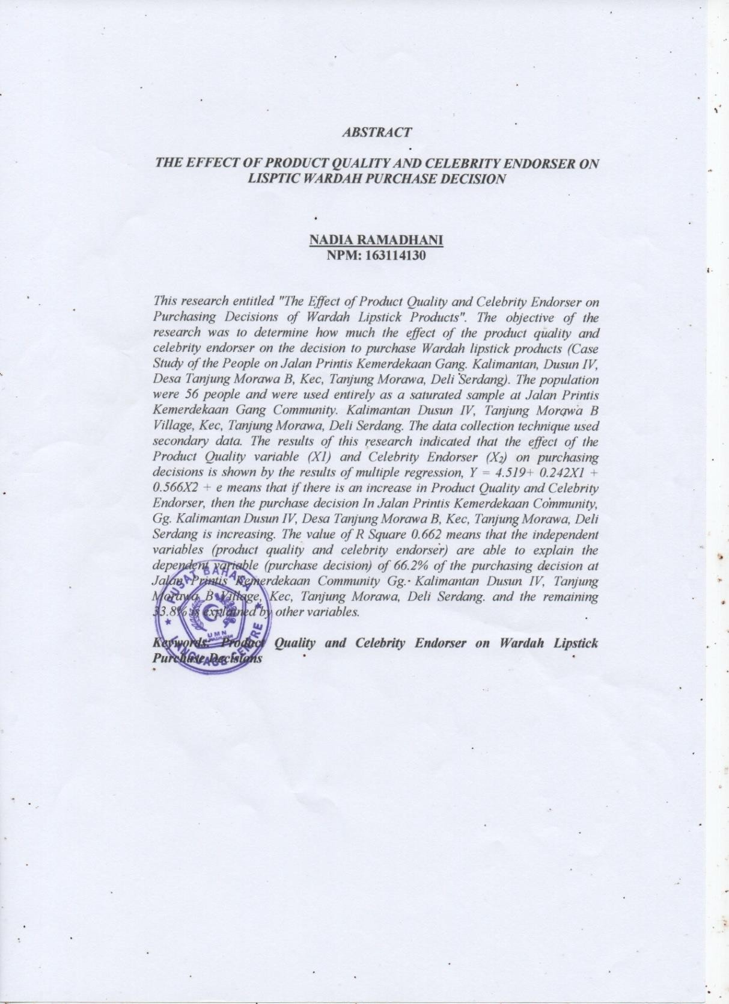

**ABSTRAK**

**PENGARUH KUALITAS PRODUK DAN CELEBRITY ENDORSER TERHADAP KEPUTUSAN PEMBELIAN LISPTIK WARDAH**

**NADIA RAMADHANI NPM : 163114130**

Penelitian ini berjudul “Pengaruh Kualitas Produk Dan Celebrity Endorser Terhadap Keputusan Pembelian Produk Lipstik Wardah“. Tujuan penelitian untuk mengetahui seberapa besar Pengaruh Kualitas Produk Dan Celebrity Endorser Terhadap Keputusan Pembelian Produk Lipstik Wardah (Studi Kasus Masyarakat Jalan Printis Kemerdekaan Gang. Kalimantan Dusun IV Desa Tanjung Morawa B, Kec, Tanjung Morawa, Deli Serdang). Populasi dalam penelitian ini adalah 56 Orang dan digunakan seluruhnya sebagai sample jenuh pada Masyarakat Jalan Printis Kemerdekaan Gang. Kalimantan Dusun IV Desa Tanjung Morawa B, Kec, Tanjung Morawa, Deli Serdang. Teknik pengumpulan data yang digunakan adalah dengan menggunakan data sekunder. Hasil penelitian ini menyatakan bahwa pengaruh variable Kualitas Produk(X1) dan Celebrity Endorser (X2) terhadap keputusan pembelian ditunjukan dari hasil regresi berganda , Y = 4.519+ 0,242X1

+ 0,566X2 + e artinya jika terjadi peningkatan Kualitas Produk dan Celebrity Endorser maka keputusan pembelian Pada Masyarakat Jalan Printis Kemerdekaan Gg. Kalimantan Dusun IV Desa Tanjung Morawa B, Kec, Tanjung Morawa, Deli Serdang semakin meningkat. Nilai R Square 0,662 artinya variabel-variabel bebas (kualitas produk dan celebrity endorser) mampu menjelaskan variabel terikat (keputusan pembelian) sebesar 66,2% terhadap keputusan pembelian Pada Masyarakat Jalan Printis Kemerdekaan Gg. Kalimantan Dusun IV Desa Tanjung Morawa B, Kec, Tanjung Morawa, Deli Serdang. dan sisanya 33,8% dijelaskan oleh variabel lain diluar penelitian ini.

# Kata Kunci : Kualitas Produk Dan Celebrity Endorser Terhadap Keputusan Pembelian Lipstik Wardah